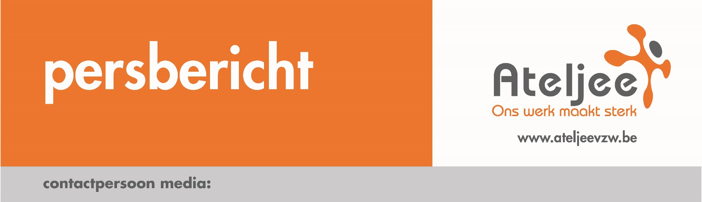
December 2019
Geert Deruyck – geert.deruyck@ateljeevzw.be – 09 311 28 05
Geert Deruyck - 0499 52 73 95 – geert.deruyck@ateljeevzw.be
www.ateljeevzw.be - www.uwkringding.be - www.trans-fair.be - www.parnassus.be

Een uniek project van Voedselondersteuning Gent, KRAS en Ateljee
1000 maaltijden voor mensen in armoede

Tijdens de eindejaarsperiode kunnen 1000 mensen in armoede genieten van een lekkere maaltijd dankzij een uniek project waarin Voedselondersteuning Gent, Ateljee en Kras samenwerken.
Het is slechts één van de initiatieven van de organisaties.

1000 “GRATIS” MAALTIJDEN
Voedselondersteuning Gent (VOG) deelt de komende periode 1000 maaltijden uit aan mensen en gezinnen in armoede. De maaltijden worden bereid door de medewerkers van de sociale restaurants van Ateljee. KRAS zorgt voor de verdeling van de maaltijden via de voedselbedelingspunten.
Op het menu: kalkoenpavé met dragonroomsaus, geglaceerde groentjes en “pommes Parisiennes”.

VOG financiert het project: 6 euro per hoofdgerecht.

“Door dit initiatief kunnen we mensen die het echt nodig hebben een lekkere maaltijd bezorgen. Dankzij de samenwerking met KRAS zijn we er zeker van dat ze bij de juiste doelgroep terecht komen. Dat Ateljee de maaltijden bereidt, is een extra meerwaarde. Zij stellen immers mensen tewerk die moeilijk aan een job geraken.”, aldus Koen Decoodt, voorzitter van VOG.

HONGER HEB JE HET HELE JAAR DOOR

Er zijn heel wat initiatieven die zich richten naar dezelfde doelgroep in de eindejaarsperiode. “Maar met het VOG willen we de problematiek op een structurele manier aanpakken”, zegt Koen.
“Honger heeft men het hele jaar door, niet alleen in de eindejaarsperiode. Daarom financieren we ook maaltijdvouchers. In ruil voor de voucher krijg je een maaltijd in een van de sociale restaurants van Ateljee., in Het Toreken en ’t Oud Postje. De maaltijd bestaat uit soep, een (vegetarisch) hoofdgerecht en water.”, zegt Koen Decoodt.

Deze door VOG betaalde maaltijdbonnen worden aan de mensen in armoede bedeeld via de KRAS-diensten, het Centrum voor Algemeen Welzijnswerk, de wijkgezondheidscentra …

Daarnaast ondersteunt het VOG ook de werking van de KRAS-diensten en Ateljee door de (gedeeltelijke) financiering van materiaal om hun werking te optimaliseren.
PERSMOMENT : op dinsdag 17 december wordt een deel van de maaltijden bereid in Het Restaurant van Ateljee, Balenmagazijn, Getouwstraat 10 in Gent. De pers is welkom (tussen 10 en 11.30 uur)

KRAS
KRAS staat voor gestructureerde samenwerking tussen een 500-tal vrijwilligers in groot-Gent, over de grenzen van de eigen dienst heen.
De samenwerking wordt ondersteund door een gemeenschappelijke visie, waarin de waardering voor de mens in armoede als persoon centraal staat.
Deze samenwerking biedt een belangrijke meerwaarde:
De diensten maken afspraken over het eigen werkingsgebied. Hiervoor ontwikkelden ze de KRAS-zoneringsgids die ook door de officiële welzijnswerkers wordt gehanteerd.
KRAS is een forum voor overleg, ervaringsuitwisseling, vorming en onderlinge toetsing.

ATELJEE
Ateljee is een Gents maatwerkbedrijf en biedt meer dan 450 mensen met verminderde kansen die hun weg niet vinden naar het reguliere arbeidscircuit een job aan. Dit gebeurt in verschillende tewerkstellingsprojecten zoals De Kringwinkels, het mobiliteitsproject trans-fair (totaalconcept fietsen voor bedrijven), de sociale restaurants …
Naast tewerkstelling is hulpverlening een belangrijke pijler in de missie van Ateljee. Zo biedt De Kringwinkel 30% korting voor mensen die het financieel moeilijk hebben en gratis noodhulp. Dit gebeurt in samenwerking met onder meer het OCMW van Gent.
In de sociale restaurants kan men met de UITPAS terecht voor een gezonde en volwaardige maaltijd tegen sociale tarieven. Dit wordt ondersteund door subsidiëring vanuit de Stad Gent.

Voedselondersteuning Gent (VOG)
VOG ondersteunt initiatieven die de armoede in Gent bestrijden en doet dat voornamelijk door het aanbod, de bedeling en de verwerking van voedsel helpen te verbeteren voor de minst bedeelden in de Gentse regio.
VOG is opgericht door de Gentse Rotaryclubs, samen met vzw Kras en vzw Ateljee en sinds 2014 eveneens met de Gentse Rotaractclubs.
VOG wendt alle middelen die via fundraising worden verkregen aan om projecten te steunen waarbij voedsel sneller en beter wordt gekocht, bewaard, vervoerd en verspreid onder mensen die het moeilijk hebben.

